GUÍA DE TALLER N° 5

“Trabajo clínico a 4 y 6 manos”

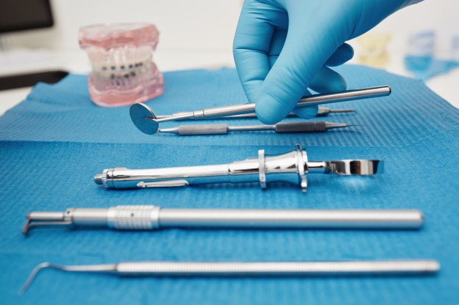

ASIGNATURA:

BOS2121: BIOSEGURIDAD Y ERGONOMÍA CLÍNICA

DIRIGIDO A:

TÉCNICO SUPERIOR EN ODONTOLOGÍA, SEGUNDO SEMESTRE

REQUISITOS:

Sin requisitos.

INTRODUCCIÓN

La atención odontológica basada en principios ergonómicos entrega grandes beneficios al personal clínico y a nuestros pacientes, de tal manera, que permite protegernos frente a enfermedades derivadas del quehacer laboral, optimizar tiempos de trabajo y evitar la fatiga. A su vez, esta organización y sincronización por parte del equipo de salud es bien percibida por el paciente, quién recibe una atención eficiente y normada. Entre otras ventajas adicionales, permite proteger los tiempos de trabajo de ciertos materiales dentales o evitar exponerlos al ambiente más del tiempo requerido.
Existen diversas técnicas que podemos utilizar para lograr una atención odontológica simplificada, como el reconocimiento de las zonas ergonómicas centradas en el sillón dental, posiciones de los operadores (dentista y técnico superior en odontología según el tipo de procedimiento a realizar) y uso de visión indirecta. En este taller nos enfocaremos en el trabajo clínico a 4 manos y a 6 manos, apoyado en la técnica de transferencia practicada en la actividad pasada.
El objetivo de este taller es lograr desarrollar las habilidades que le permitan entregar una atención odontológica en diversas situaciones clínicas, según sea la especialidad o tipo de procedimiento a realizar y estar preparados para enfrentar los diversos desafíos que se podrían presentar en la práctica laboral.
Competencias Asociadas a la Asignatura
Asegurar las condiciones sanitarias del área de trabajo, aplicando los conceptos de bioseguridad y ergonomía para la atención odontológica según los protocolos y las normativas vigentes.

Unidades de Competencias Asociadas a la Asignatura

- Reconocer la normativa vigente de bioseguridad que se aplica en la atención de salud.
- Identifica la distribución de las áreas de trabajo según conceptos ergonómicos.

MARCO DE REFERENCIA TEÓRICO
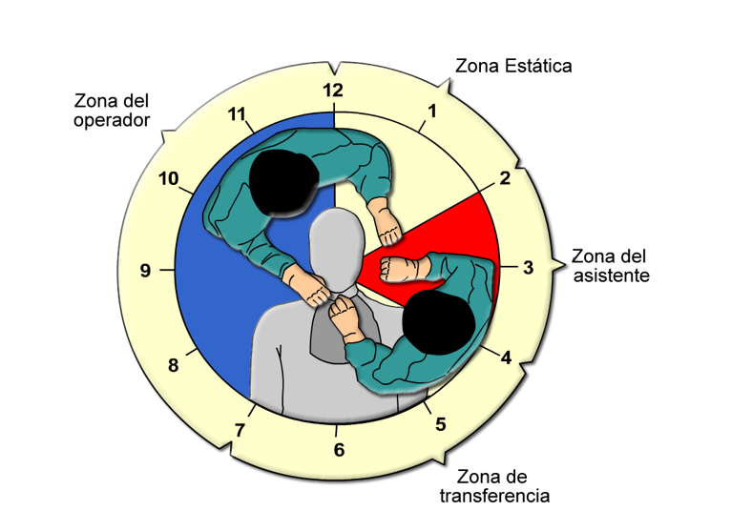
Atención simplificada: Estrategia de trabajo que tiene como objetivo rendir el máximo de servicios dentales de calidad, al máximo de personas de una manera cómoda y libre de tensión. Trabaja el odontólogo y el técnico superior en odontología en conjunto, al mismo tiempo en la boca del paciente (existen variaciones en la técnica, que puede incorporar más profesionales).
Zonas de trabajo:
- Zona operador- odontólogo (8 a 12 horas)
- Zona estática (12 a 2 horas): instrumentos, materiales, equipos de bajo uso, no hay actividad.
- Zona del técnico superior en odontología (2 a 5 horas), en esta zona también están los instrumentos más usados para la atención.
- Zona de transferencia: zona de traspaso de instrumental usada por el equipo de trabajo (8 y 5 horas).

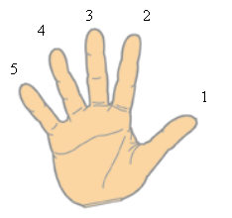
Posición del Técnico en odontológica durante la atención: Cabeza ligeramente inclinada, hombros paralelos al plano del suelo, espalda recta, brazos pegados el cuerpo, manos a la altura de la línea media sagital del esternón, pies apoyados.
Técnica de transferencia de instrumental: la técnica debe ser ejecutada por el técnico, recordar realizar movimientos limitados (clase I, II y III) y que la acción no debe obligar al operador a quitar la vista del campo operatorio. La técnica puede sufrir variaciones según el instrumental transferido, el tipo de tratamiento y las características de los operadores (Ej.: diestro-zurdo). Para realizar la transferencia, se puede ayudar con el método de numeración de los dedos.
Odontología a cuatro manos: Atención odontológica realizada por dos personas (operador y ayudante), que trabajan al mismo tiempo y sobre el mismo campo operatorio (4 manos = 2 manos del odontólogo más 2 manos del técnico superior en odontología). Sigue los principios de transferencia previamente revisados. Ventajas de la técnica:
- Actitud positiva del equipo y ambiente grato.
- Colocación adecuada del paciente y el equipo de trabajo.
- Instrumentación simplificada, con entrega eficiente de instrumentos.
- Procedimientos simplificados y estandarizados, menor tiempo de trabajo.
- Iluminación, evacuación y eliminación de fluidos bucales, limpieza de instrumentos, etc.
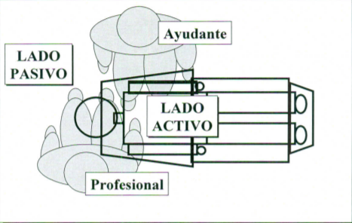
Requiere una situación de cercanía entre operador-ayudante, estableciendo zonas activa y pasiva:
- Activa: formada por brazo derecho del operador (instrumental, realiza tratamiento) y el brazo izquierdo del auxiliar (realiza cambios de instrumental).
- Pasiva: formada por brazo izquierdo del operador (sujeta espejo y separa tejidos) y el brazo derecho del ayudante (separación de tejidos, aspiración, materiales, etc.)
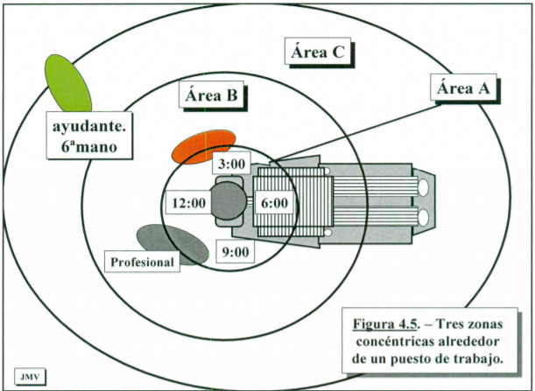
Odontología a 6 manos: se añade un ayudante adicional a la técnica de 4 manos previamente descrita. Se utiliza en situaciones en donde el primer ayudante (cuarta mano) no puede moverse de su sitio o campo operatorio y requiere de la asistencia de un segundo ayudante (sexta mano), pudiendo este moverse por el box dental o fuera de él. EJ: odontopediatría, en donde la atención debe ser rápida y precisa, ya que el niño se aburre o se vuelve inquieto; también en procedimientos quirúrgicos donde el ayudante no puede contaminar el campo estéril, entre otros.

Técnica de Transferencia (Repaso)
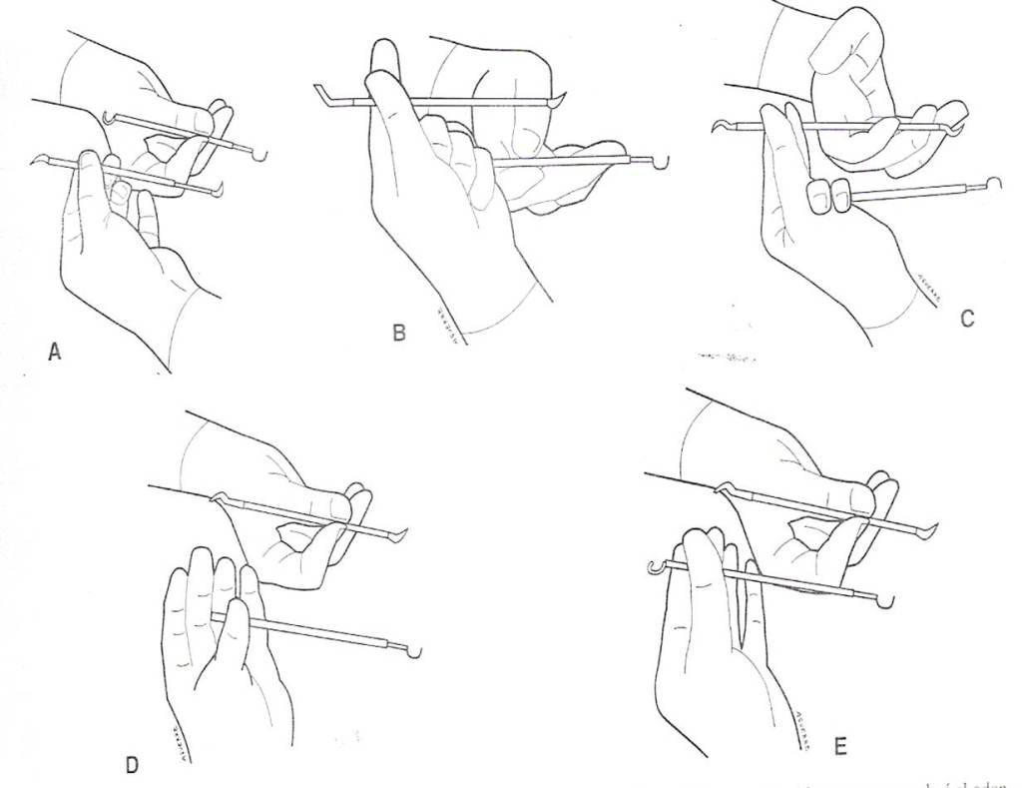
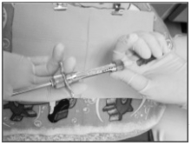
Transferencia Jeringa Carpule:
- Una vez armada la jeringa Carpule (aguja y tubo de anestesia), se coge el instrumento por la parte cercana a la activa con los dedos 1,2 y 3 (técnica de lapicero invertido o lapicero invertido modificado).
- Tener presente que la transferencia se realiza con la mano izquierda, con la zona de la aguja mirando hacia nosotros.
- Se presenta la jeringa al operador y antes de entregar la jeringa, se debe aflojar la tapa de la aguja.
- Al realizar la transferencia, cuando el operador ya tiene el cuerpo de la jeringa en su mano, soltamos la mano y retiramos la tapa de la aguja (precaución no mostrar la jeringa a los pacientes; para este instrumento podemos cambiar la zona de transferencia de manera que no quede en el campo visual del paciente).

Taller N° 5

Nombre del Taller | “Trabajo clínico a 4 y 6 manos”
Requisitos para Taller | Leer guía de Taller 5 (obligatorio), revisar clases teóricas 12,13 y 14 (opcional), asistir con uniforme completo, según normativa de taller.
Tiempo | 2 horas pedagógicas
N° estudiantes | 10 a 12
Estación o Escenario | Actividad
Estación 1: Transferencia instrumental  Estación 2: Trabajo a 4 manos  Estación 3: Trabajo a 6 manos | El docente explicará la actividad a realizar en cada escenario.  La actividad será realizada en grupos de 4 estudiantes.  Estación 1: En parejas practicarán la transferencia de jeringa carpule, siguiendo las recomendaciones de la guía.  Estación 2: En parejas simularán atención a 4 manos: realizarán un destartraje supragingival con scaler; se turnarán los roles operador-ayudante, con fantoma como paciente.  Estación 3: En grupos de 4 simularán atención a 6 manos: realizarán atención a paciente pediátrico inquieto (procedimiento: toma de impresión o sellante). Se alternarán los roles: operador – ayudantes 1 – 2 y paciente.  Usted debe mantener actitud de respeto en cada estación y cuidar los elementos que se disponen para el taller.
Recursos | Rol del Docente
Sala odontológica con sillón dental, fantoma, instrumental/insumos dentales (bandeja con pinza, sonda, espejo, tórulas de algodón, jeringa carpule), scaler, lavabo de manos, elementos de protección personal. | El docente deberá́ guiar la actividad corrigiendo y apoyando las acciones de los estudiantes en cada estación. Al finalizar realizará retroalimentación individual en forma verbal, sobre el desempeño de los estudiantes, cerrando la sesión con una reflexión a modo de debate respecto a la experiencia realizada.
Evaluación | Formativa, a través de lista de cotejo.

ANEXOS

- Pauta de Evaluación: Lista de cotejo

Nombre Estudiante
Sección |  | Fecha

Categoría | % logro | Descripción
Excelente Dominio (ED) | 100% | Dominio esperado para el indicador, se considera como el punto óptimo para cualificar como competente.
Dominio por conseguir (DC) | 0% | Se observan un escaso, nulo o incorrecto dominio del indicador.

- PAUTA DE EVALUACIÓN

Indicadores de logro | NIVELES Y PORCENTAJE DE LOGRO
 | ED  100% | DC  0%
Dimensión I: Dispone las diferentes áreas de trabajo usando la normativa vigente en bioseguridad aplicada a la odontología; Utiliza en sus actividades los conceptos de ergonomía en la distribución de las áreas de trabajo clínico.
- Transferencia instrumental | Logra técnica de transferencia en posición correcta, no bota instrumental y no existe riesgo de accidente cortopunzante. | Deja caer instrumental, entrega carpule en sentido contrario, no logra retirar tapa protectora y/o existe alto riesgo de accidente cortopunzante.
- Trabajo a 4 manos | Realiza postura correcta de trabajo en los distintos roles asignados, logra transferencia de instrumental en forma rápida y segura, buena sincronización en trabajo en equipo. | No realiza correcta postura de trabajo en uno o los dos roles asignados, no logra transferencia de instrumental (se cae) o se demora más allá del tiempo asignado. No existe sincronización en trabajo de equipo.
- Trabajo a 6 manos | Realiza postura correcta de trabajo en los distintos roles asignados, logra transferencia de instrumental en forma rápida y segura, buena sincronización en trabajo en equipo y se antepone a dificultades externas. | No realiza correcta postura de trabajo en uno o más de los roles asignados, no logra transferencia de instrumental (se cae) o se demora más allá del tiempo asignado. No existe sincronización en trabajo de equipo.
Dimensión II: Demuestra en su quehacer motivación, responsabilidad y deseos de aprender las normativas de bioseguridad; Demuestra capacidad de aprendizaje y orden en el trabajo en relación los conceptos ergonómicos en odontología.
- Actitudinal | Asiste puntual a taller. Se presenta con uniforme institucional, pelo tomado y cubierto, uñas cortas, limpias y sin esmalte. Se muestra proactivo y responde preguntas del docente. Mantiene orden y aseo del puesto de trabajo. | Llega tarde a taller. Se presenta con uniforme incompleto o sin uniforme, no sigue indicaciones de presentación personal descritas en normativa de taller. No muestra proactividad durante la actividad o deja desordenado y/o sucio su puesto de trabajo.

Pauta de Retroalimentación

Retroalimentación del Docente Escrita (opcional)

